Documentation Logiciel Algobreizh

I - Login

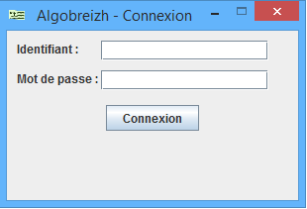
Après avoir lancé le logiciel, une première fenêtre s'ouvre alors, il s'agit de la fenêtre de connexion.
Afin de vous connecter à votre espace personnel, il vous est nécéssaire de compléter les cases identifiant et mot de passe avec les informations qui vous ont été attribuées.

II - Espace personnel

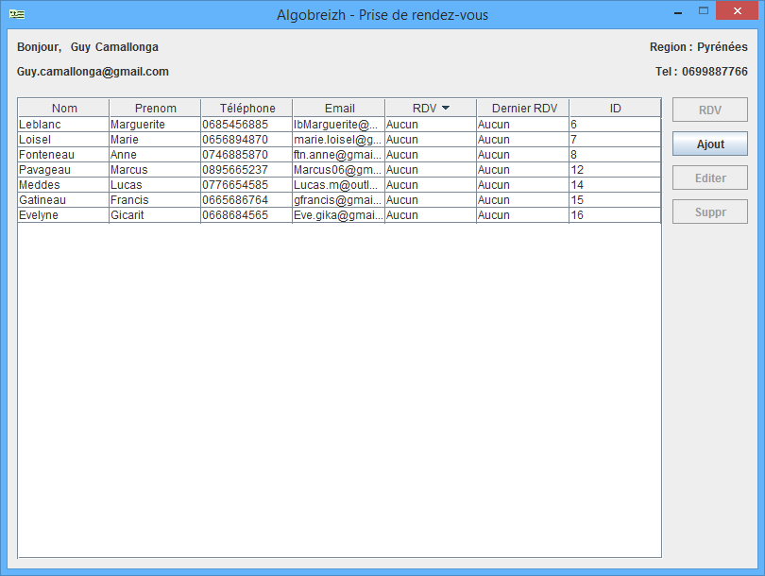
Une fois connécté, vous voilà sur votre espace personnel. En en-tête, vérifiez que vos informations sont correctes, sinon, contactez le support technique.
Sur cet espace, il vous est possible de visualiser tout les clients qui vous sont référencé. Différents champs sont disponible par client :

Nom : Nom du client
Prénom : Prénom du client
Téléphone : Téléphone du client
Email : Email tu client
RDV : Date du prochain rendez-vous avec le client
Dernier RDV : Date du dernier rendez-vous avec le client
ID : Numéro de client

Sans avoir séléctionné de client au préalable, il vous est uniquement possible d'ajouter un nouveau client ( voir III – Ajout de client ).
En cliquant sur un client, boutons RDV (voir IV – Prise de rendez-vous) et Editer ( voir V – Edition d'un client) deviennent utilisables.

III - Ajout de client

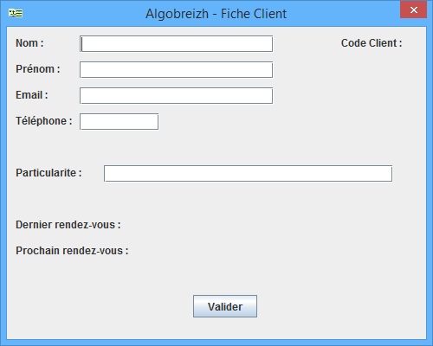

Après avoir cliqué sur "Ajout" dans votre espace personnel, une fenêtre s'ouvre afin d'ajouter un nouveau client à votre liste de clients.
Il vous suffit de remplir les différents champs puis de cliquer sur le bouton "Valider".
Le client se trouve désormais dans votre liste de clients sur votre espace personnel.

IV – Prise de rendez-vous

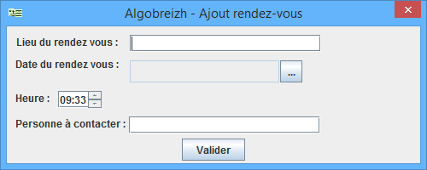

Après avoir cliqué sur "RDV" dans votre espace personnel en ayant au préalable séléctionné un client, une fenêtre de prise de rendez-vous s'ouvre.
Renseignez tout les champs qui vous sont utiles, puis cliquer sur le bouton "Valider".
Dans votre espace personnel, dans la colone RDV, la date du prochain rendez-vous doit apparaitre.

V – Edition d'un client

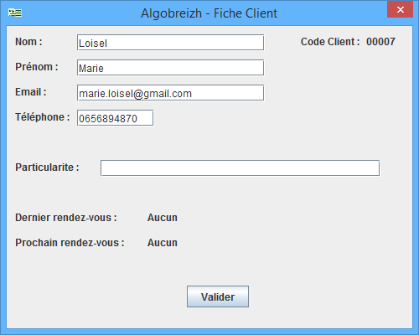

Après avoir cliqué sur "Editer" dans votre espace personnel en ayant au préalable séléctionné un client, une fenêtre de fiche client s'ouvre avec les informations du client séléctrionné.
Vous pouvez ici consulter les informations du client, mais aussi les modifier puis cliquer sur "Valider" pour confirmer les changements.

